ДОВІДКА
щодо стану виконання місцевих бюджетів

Виконання доходів місцевих бюджетів
за січень-серпень 2016 року
За січень – серпень поточного року до загального фонду місцевих бюджетів (без урахування трансфертів) надійшло 92,3 млрд. грн., що складає 88,4% від річного обсягу надходжень, затвердженого місцевими радами.
Приріст надходжень до загального фонду проти січня – серпня минулого року (у співставних умовах та без урахування територій, що не підконтрольні українській владі) склав 49,6% або + 30,6 млрд. грн.
Темп росту фактичних надходжень ПДФО до січня – серпня 2016 року становить 149,1%, плати за землю – 162,2%. При цьому, у 23 та 6 регіонах відповідно темп росту вище середнього по Україні. (слайди 1-2).
Загалом обсяг надходжень ПДФО за січень-серпень склав 48,7 млрд. грн., рівень виконання річного показника, затвердженого місцевими радами становить 80,2%, надходження плати за землю – 15,4 млрд. грн., рівень виконання річного показника, затвердженого місцевими радами – 97,8%.

1
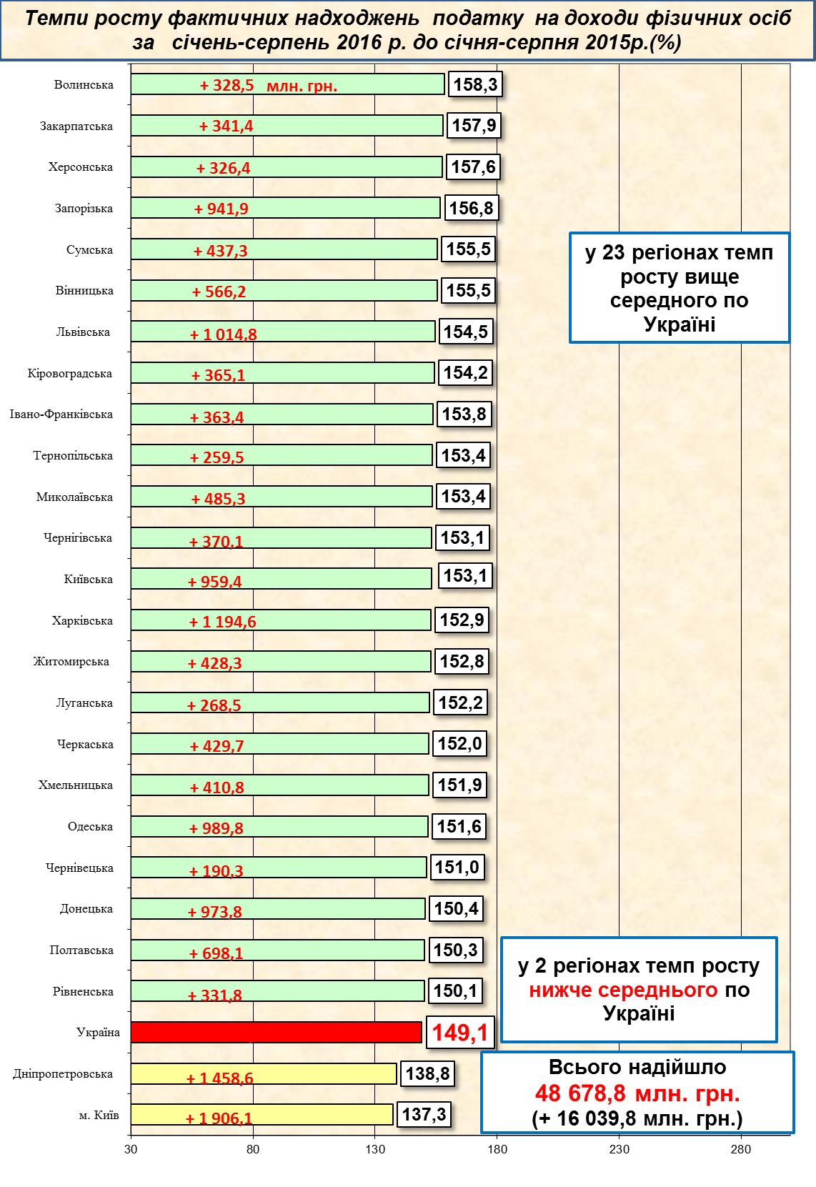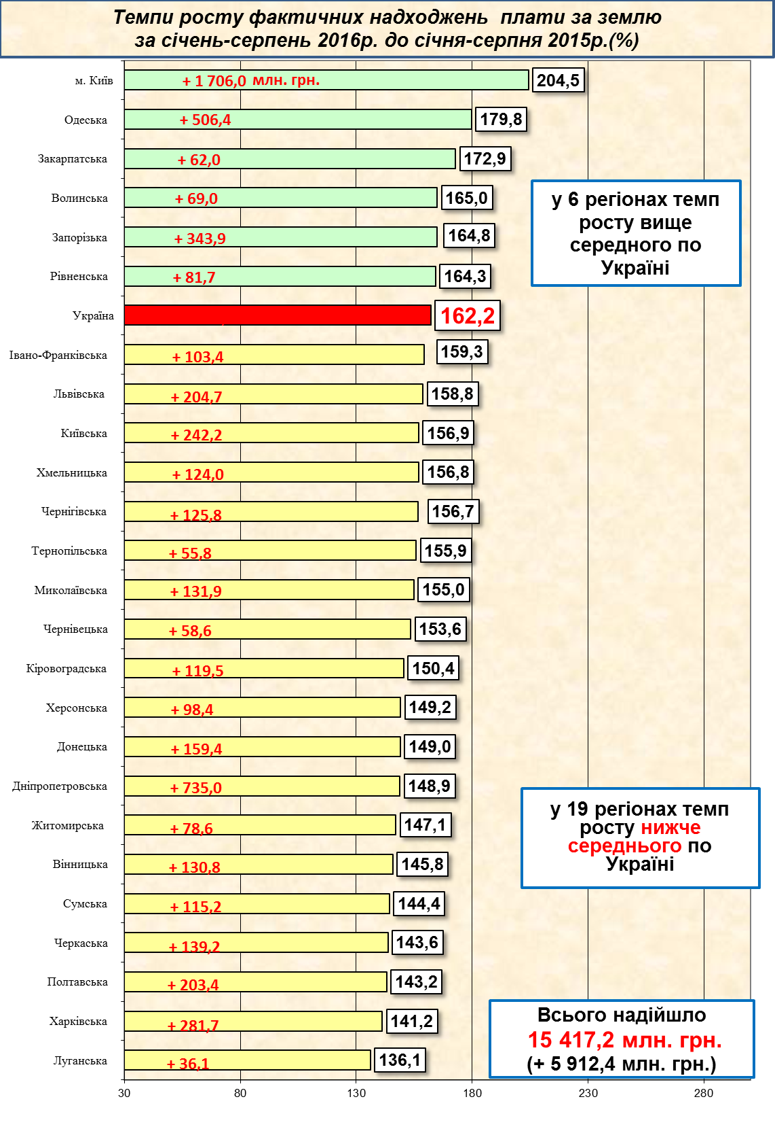
1
2

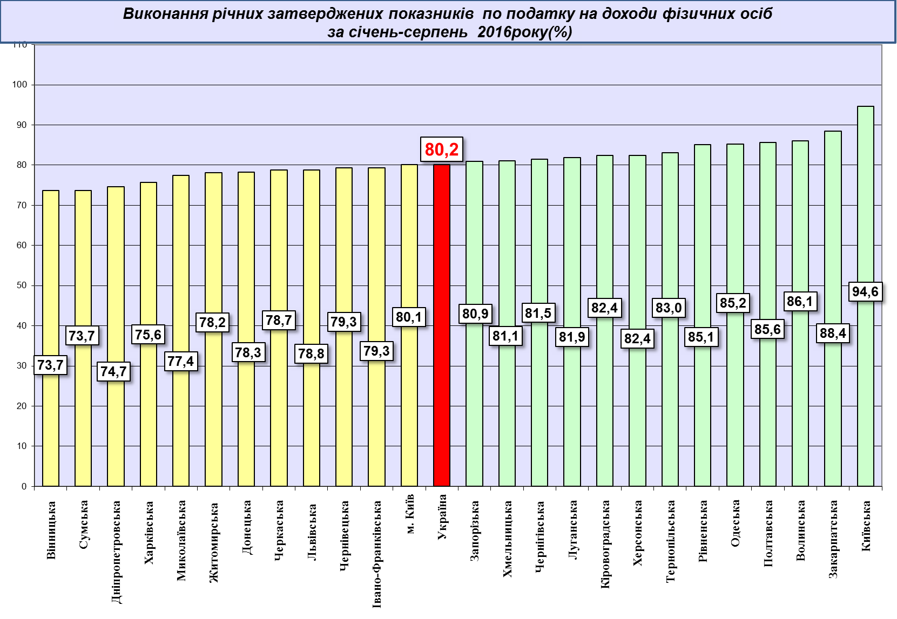
3

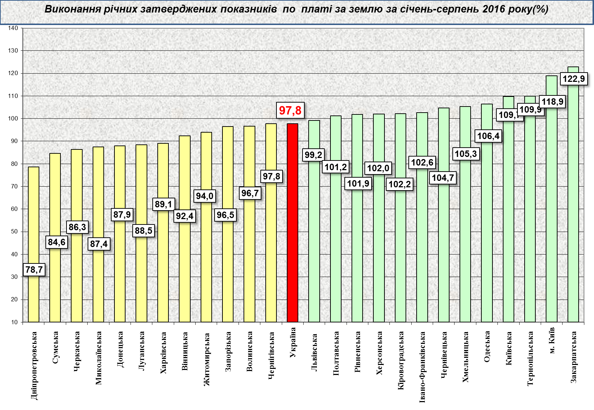
4

Надходження податку на нерухоме майно на 2016 рік затверджені місцевими радами в обсязі 0,9 млрд. грн. Фактичні надходження податку за січень-серпень поточного року склали 1,0 млрд. грн. (слайд 5).
Станом на 01.09.2016 фактичні надходження акцизного податку склали 7,5 млрд. грн.
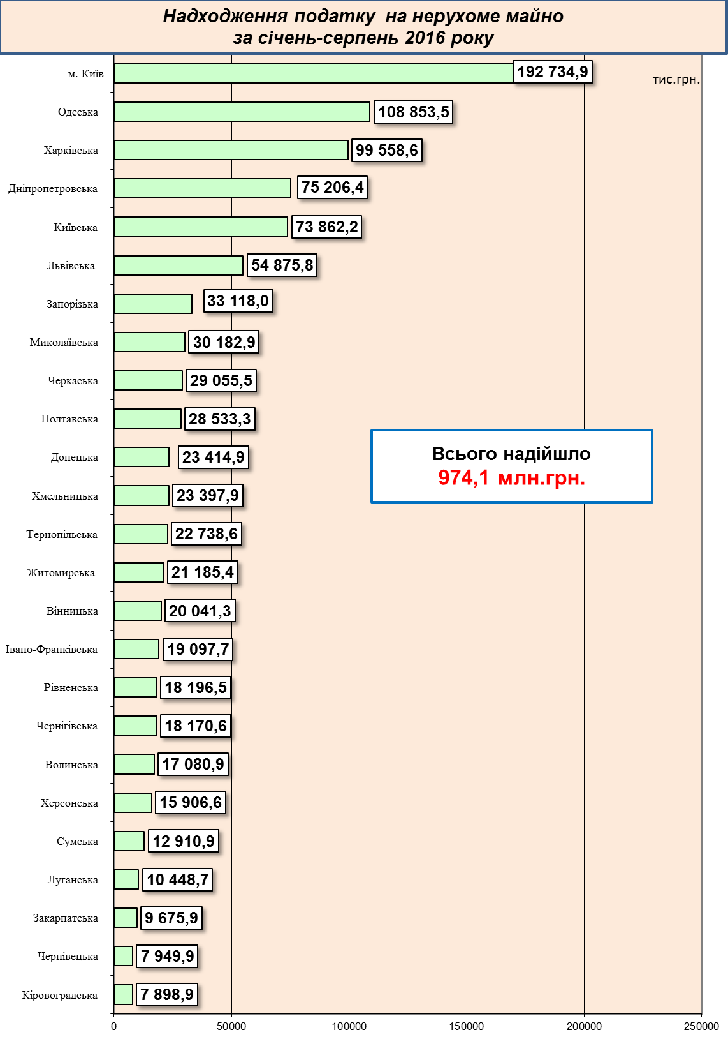
5

Міжбюджетні трансферти за січень-серпень 2016 року

Урядом забезпечується виконання усіх зобов’язань згідно з бюджетним законодавством, зокрема в частині перерахування міжбюджетних трансфертів.
Так, станом на 01.09.2016 місцеві бюджети одержали 120,7 млрд. грн. трансфертів, що складає 96,9% від передбачених розписом асигнувань на січень-серпень 2016 року.
Базова дотація перерахована в сумі 3,2 млрд.грн. або 98,3% до розпису асигнувань на січень-серпень 2016 року.
Субвенції на соціальний захист населення перераховані в сумі 57,6 млрд. грн. (в межах фактичних зобов’язань) або 98,6% від передбачених розписом на цей період.
Освітню субвенцію перераховано в сумі 29,2 млрд. грн. або 96,8% до розпису на відповідний період.
Медичну субвенцію перераховано в сумі 28,2 млрд. грн. або 97,1% до розпису на відповідний період.

